Обобщенный педагогический опыт воспитателя.
«Нетрадиционные техники рисования в развитии детей младшего дошкольного возраста»

Воспитатель Терехова Светлана Сергеевна
ГБДОУ №36 Пушкинского района

Санкт- Петербург
2013 год
Оглавление

- Актуальность выбранной темы............ 3-4 стр.
- Основная часть ..................................... 5-12 стр.
- Заключение………………………….... 13 стр.
- Список использованной литературы... 14 стр.

Актуальность выбранной темы.
В истории дошкольной педагогики проблема творчества всегда была одной из актуальных. Во все времена нужны были творческие личности, так как именно они определяют прогресс человечества. Наше время также требует творческих, нестандартно мыслящих и действующих людей во благо развития личности и общества. Общеизвестное выражение С. В. Михалкова «Все начинается с детства» применимо в данном случае. Объясняется это тем, что дошкольный возраст наиболее благоприятен для развития не только образного мышления, но и воображения.
Творчество, развитие творческости – одна из главных задач дошкольного воспитания. В настоящее время необходим широкий подход к проблеме, понимание её как развитие творческих основ личности в разных сферах жизнедеятельности ребенка: в отношении его к миру природы, предметов, миру людей, в отношении к себе (т. е. творческое саморазвитие). Детское изобразительное творчество – мир ярких, удивительных образов. Оно не редко поражает взрослых своей непосредственностью, оригинальностью, буйством фантазии. Дошкольники рисуют много и с большим желанием. Дети очень любознательны, их интересы выходят за рамки семьи и детского сада, окружающий мир привлекает их. В продуктивной деятельности у детей формируется устойчивый интерес к изобразительной деятельности, развиваются их способности.
Исходя из выше сказанного считаю, что тема «Нетрадиционные техники рисования в развитии детей младшего дошкольного возраста» актуальна в данный момент.
Изучив работы различных авторов, таких как Г.Б. Кибишева программа «Вдохновение», И.А. Лыкова - «Методическое пособие для специалистов дошкольных образовательных учреждений», Т.Н. Доронова - «Природа, искусство и изобразительная деятельность детей» Р.Г.Казакова «Изобразительная деятельность в детском саду» я нашла очень много интересных идей и поставила перед собой следующие задачи:
- Расширять представления о многообразии нетрадиционных техник рисования.
- Обучать приемам нетрадиционных техник рисования и способам изображения с использованием различных материалов.
- Развивать художественно – творческие способности детей.
-Формировать эстетическое отношение к окружающей действительности на основе ознакомления с нетрадиционными техниками рисования.
- Создать условия для свободного экспериментирования с нетрадиционными художественными материалами и инструментами.

Цели моей работы:
- Обучение умению (развитие навыков)
- Развитие мелкой моторики.
- Ознакомление с окружающим миром.
- Развитие речи.
- Формирование интереса к рисованию.
Девиз моей работы: «Для ребёнка, вместе с ребёнком, исходя из возможностей ребёнка.»

Основная часть.

Нетрадиционное рисование – искусство изображать не основываясь на традиции.
Дети с самого раннего возраста пытаются отразить свои впечатления об окружающем мире в своём изобразительном творчестве.
Моя работа заключается в использовании нетрадиционных техник в рисовании. Важную роль в развитии ребёнка играет развивающая среда. Поэтому при организации предметно - развивающей среды учитывала, чтобы содержание носило развивающий характер, и было направлено на развитие творчества каждого ребёнка в соответствии с его индивидуальными возможностями, доступной и соответствующей возрастным особенностям детей. Сколько дома ненужных интересных вещей (зубная щётка, расчески, поролон, пробки, пенопласт, катушка ниток, свечи и т. д). Вышли погулять, присмотритесь, а сколько тут интересного: палочки, шишки, листочки, камушки, семена растений, пух одуванчика, чертополоха, тополя. Всеми этими предметами обогатили уголок продуктивной деятельности. Необычные материалы и оригинальные техники привлекают детей тем, что здесь не присутствует слово «Нельзя», можно рисовать чем хочешь и как хочешь и даже можно придумать свою необычную технику. Дети ощущают незабываемые, положительные эмоции, а по эмоциям можно судить о настроении ребёнка, о том, что его радует, что его огорчает.
Рисование нетрадиционными способами, увлекательная, завораживающая деятельность. Это огромная возможность для детей думать, пробовать, искать, экспериментировать, а самое главное, самовыражаться.
Путь в творчество имеет для них множество дорог, известных и пока неизвестных. Творчество для детей - это отражение душевной работы. Чувства, разум, глаза и руки – инструменты души. Творческий процесс - это настоящее чудо. "В творчестве нет правильного пути, нет неправильного пути, есть только свой собственный путь"
Как известно, дети часто копируют предлагаемый им образец. Нетрадиционные техники изображения позволяют избежать этого, так как педагог вместо готового образца демонстрирует лишь способ действия с нетрадиционными материалами. Это дает толчок развитию воображения, творчества, проявлению самостоятельности, инициативы, выражению индивидуальности.
Работа с нетрадиционными техниками изображения стимулирует положительную мотивацию, вызывает радостное настроение, снимает страх перед процессом рисования.
Учитывая значимость данного вида работы, мы организовали в группе художественную мастерскую, где есть все необходимое для самостоятельного творчества:
- Бумага разного цвета, фактуры и формата, фломастеры, восковые мелки, краски (гуашь, акварель); инструменты для рисования (кисти тонкие и толстые), кусочки картона, различные по толщине нитки и веревочки, печатки и шаблоны, кусочки поролона, зубные щетки, трубочки, вата и ватные палочки.
- В уголке для рисования есть папки с предметными и сюжетными рисунками, иллюстрации к сказкам.
- Оформляется отдельная палка с образцами рисунков, выполненных с помощью нетрадиционных техник изображения.
- На занятиях по рисованию мы используем и музыкальные произведения, воспроизводимые на магнитофоне.

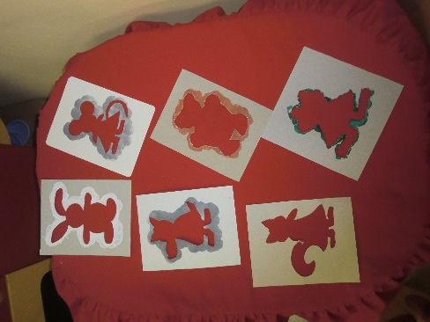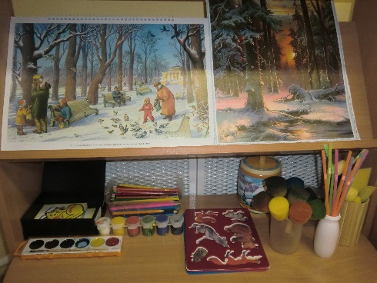
В процессе изобразительной деятельности сочетается умственная и физическая активность ребенка. Для создания рисунка необходимо приложить усилия, потрудиться, овладевая определенными умениями. Сначала у детей возникает интерес к движению карандаша или кисти, к следам, оставляемым на бумаге, лишь постепенно появляется мотивация к творчеству — желание получить результат, создать определенное изображение.
Необходимо помнить, что каждый ребенок — это отдельный мир со своими правилами поведения, своими чувствами. И чем богаче, разнообразнее жизненные впечатления ребенка, тем ярче, неординарное его воображение, тем вероятнее, что интуитивная тяга к искусству станет со временем осмысленнее.
"Истоки способностей и дарования детей — на кончиках их пальцев. От пальцев, образно говоря, идут тончайшие нити — ручейки, которые питают источник творческой мысли. Другими словами, чем больше мастерства в детской руке, тем умнее ребенок", — утверждал В.А.Сухомлинский.
Воображение и фантазия — это важнейшая сторона жизни ребенка.
На занятиях важно активизировать внимание ребенка, побудить его к деятельности при помощи дополнительных стимулов. В своей работе я использую следующие стимулы:
- Игра, которая является основным видом деятельности детей;
- Сюрпризный момент – любимый герой сказки или мультфильма приходит в гости и приглашает ребенка отправиться в путешествие;
- Просьба о помощи, ведь дети никогда не откажутся помочь слабому, им важно почувствовать себя значимыми;
- Музыкальное сопровождение.
Основным принципом разработки занятий по изобразительной деятельности является деятельностный подход. Организация занятий по изобразительной деятельности сводится к объяснению техники, использованию образцов, единое для всех детей задание.
В последнее время все больше воспитателей применяют на занятиях нетрадиционные приемы обучения рисованию.
Главное, что все занятия должны преследовать глобальную цель по формированию изобразительных навыков и умений и решать задачи, соответствующие возрастной группе.
Успех обучения нетрадиционным техникам во многом зависит от того, какие методы и приемы использует педагог, чтобы донести до детей определенное содержание, сформировать у них знания, умения, навыки.
В своей работе с детьми младшего дошкольного возраста я использую различные виды нетрадиционных техник рисования:

  - «Пальчики-палитра» – рисование пальчиком.
Под рукой нет кисточки? Не беда! Один палец обмакнем в красную краску, другой – в синюю, третий – в желтую… Чем не палитра! Это не сложная, но очень интересная техника, которая очень нравится детям. Они рисуют с большим удовольствием.
Обучение пальчиковому рисованию идет в несколько этапов.
Вначале дети рисуют одним пальчиком, затем несколькими. На этом этапе происходит знакомство с цветом, формой, ритмом и положением в пространстве. Мы украшаем бабочек, рыбок и полянку такими элементами, как точки, мазки, спирали.
После работы пальчики вытираются салфеткой, а затем гуашь смывается водой.

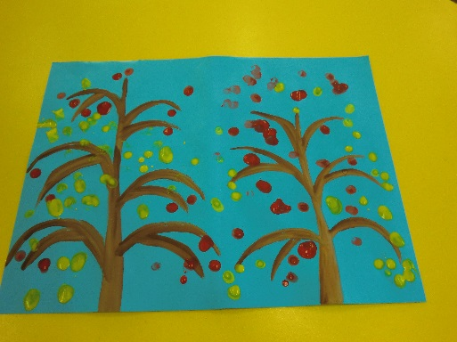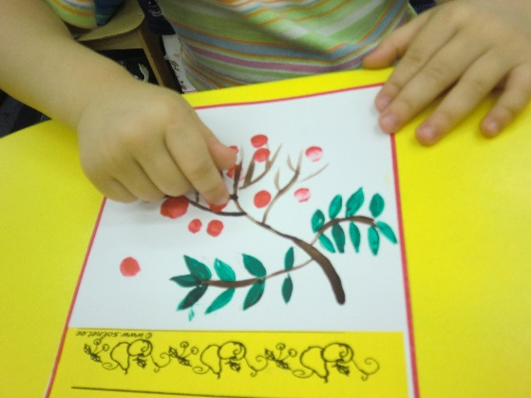
  - Рисование ладошкой.
Этот метод очень хорошо развивает творчество детей младшего дошкольного возраста. Они не только видят краску, но и чувствуют ее.
Если смазать ладошку краской, то она оставит на бумаге интересный отпечаток, в котором можно увидеть различные удивительные образы. Наши ладошки умеют превращаться в солнышко. Раскройте ладонь, а выпрямленные пальцы раздвиньте в стороны. Теперь соедините пальцы вместе. Вот какой получился заборчик! А если чуть отодвинуть большой палец в сторону, а остальные раздвинуть, рука превратится в симпатичного ежика. Остается дорисовать грибок, который заботливый папа тащит в норку, да еще не забыть про лапки, глаз и носик зверька. И бабочка полетит, и цветочек будет радовать своими лепестками, и слон, и рыбка, и многое другое можно нафантазировать вместе малышом.

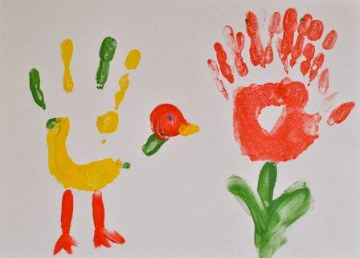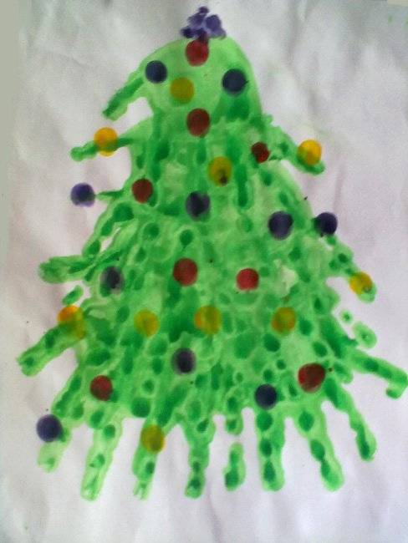

  - Рисование картофелем привлекает детей своей необычностью. Обычный в использовании материал применяется для изображения животных.
Для этого ребенок прижимает печатку к штемпельной подушке с краской и наносит оттиск на бумагу. Для получения другого цвета меняются и коробочки и печатка. Печатка является одним из интереснейших, доступных ребенку способов исполнения рисунка. Истоки её лежат в древних ремеслах украшения ткани набойкой, использования пряничных досок и т. д. Эта техника позволяет многократно изображать один и тот же предмет, составляя из его отпечатков разные композиции. Прежде чем печатать, необходимо изготовить сами инструменты – печатки.
Вначале педагог должен помочь ребенку изготовить печатки. Для этого берут картофель, разрезают пополам и на гладкий срез наносят шариковой ручкой рисунок печатки – определенного животного, затем аккуратно вырезают форму по контуру, чтобы она возвышалась над рукояткой на высоту 1 - 1,5 см. Рукоятка должна быть удобна для руки, пошире.
Одной из разновидностей печаток является тампонирование или оттиск. Для этого увлекательного занятия необходимо сделать тампон из марли или поролона, пенопласта, смятой бумаги. Штемпельная подушка послужит палитрой. Дети набирают краску, и мягким прикосновением к бумаге рисуют что-нибудь пушистое, легкое, воздушное, прозрачное или колючее. Эта техника лучше всего подходит для рисования животных, так как передает фактурность пушистой поверхности объекта.

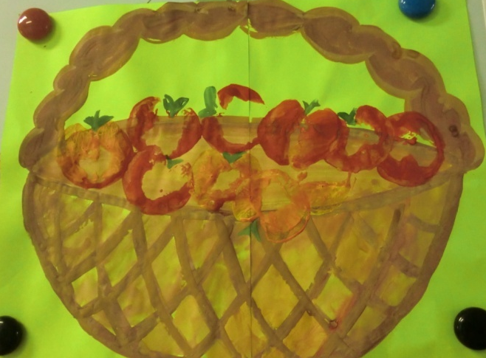
  - Кляксография.
Для этого потребуется бумага, тушь или жидкая гуашь. В центр листа нужно капнуть кляксу, бумагу нужно наклонить в одну сторону, затем – в другую или подуть на кляксу. Таким образом можно получить оригинальное изображение животного, фантазия ребенка подскажет на кого оно похоже.

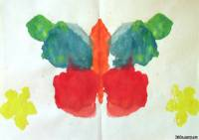
- Полураскрытым кулачком (бананы)

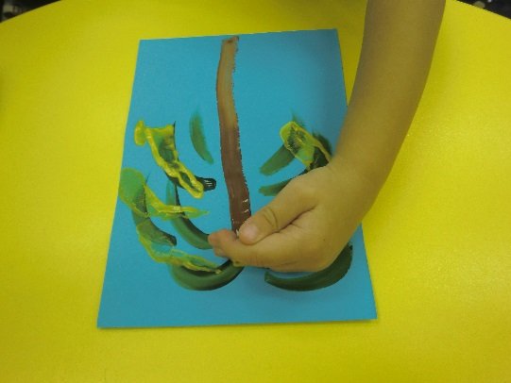

  - Отпечатки листьев
Способ получения изображения: ребенок покрывает листок дерева красками разных цветов, затем прикладывает его окрашенной стороной к бумаге для получения отпечатка. Каждый раз берется новый листок. Черешки у листьев можно дорисовать кистью.

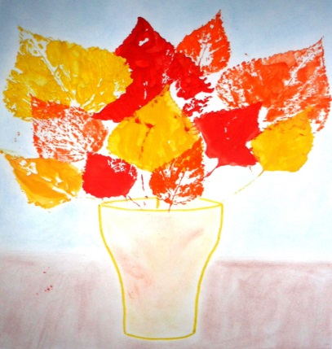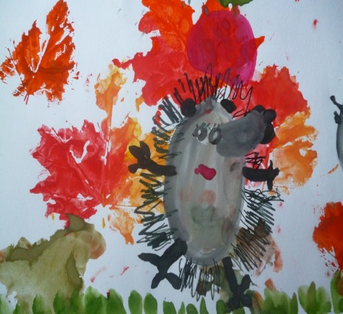

  - Тычок жесткой полусухой кистью.
Способ получения изображения: ребенок опускает в гуашь кисть и ударяет ею по бумаге, держа вертикально. При работе кисть в воду не опускается. Таким образом заполняется весь лист, контур или шаблон. Получается имитация фактурности пушистой или колючей поверхности.

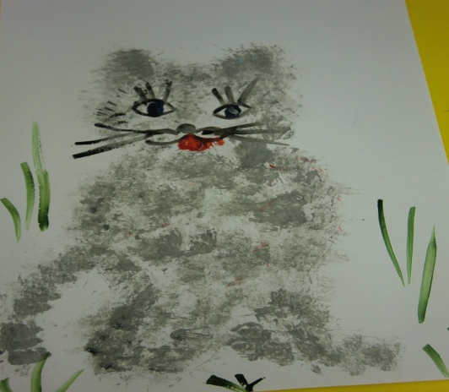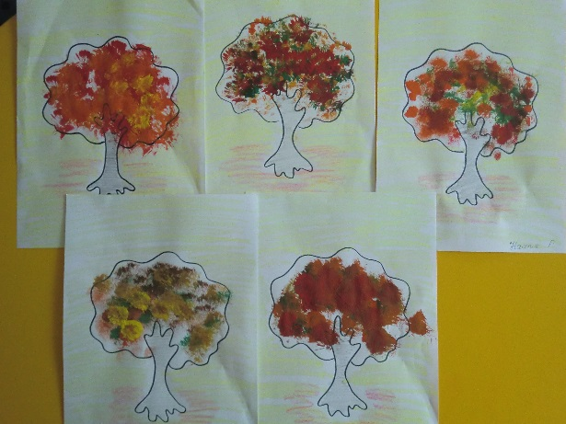

  - Рисование ватными палочками
Нужно взять ватную палочку, опустить её в краску и ритмично наносить отпечатки на альбомный лист. Это может быть снег, ягодки рябины, лепестки цветка, елочка, дерево и т.д.

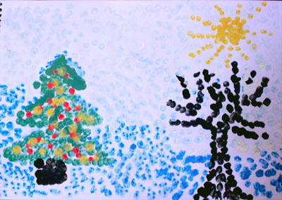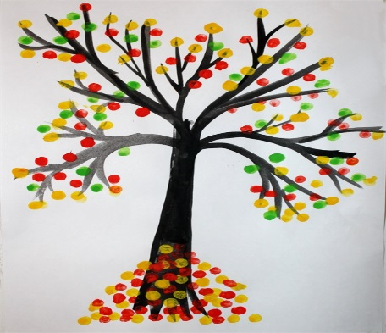

- Оттиск поролоном
Ребенок прижимает поролон к штемпельной подушке с краской и наносит оттиск на бумагу.

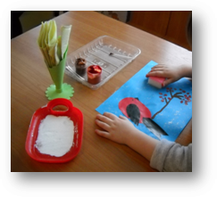

- Рисование мятой бумагой.
Сминаем лист бумаги, окунаем в гуашь и оставляем отпечатки на листе.

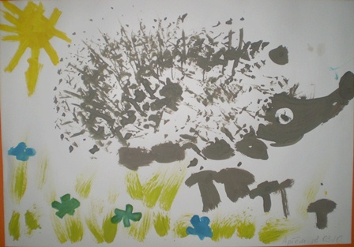

Заключение.

Во время рисования дети ощущают незабываемые, положительные эмоции, а по эмоциям можно судить о настроении ребёнка, о том, что его радует, что его огорчает.
Проведение занятий с использованием нетрадиционных техник рисования
- Способствует снятию детских страхов;
- Развивает уверенность в своих силах;
- Развивает пространственное мышление;
- Учит детей свободно выражать свой замысел;
- Побуждает детей к творческим поискам и решениям;
- Учит детей работать с разнообразным материалом;
- Развивает чувство композиции, ритма, колорита, цветовосприятия; чувство фактурности и объёмности;
- Развивает мелкую моторику рук;
- Развивает творческие способности, воображение и полёт фантазии.
- Во время работы дети получают эстетическое удовольствие.
Проанализировав рисунки дошкольников пришла к выводу – необходимо облегчить навыки рисования, ведь даже не каждый взрослый сможет изобразить какой-либо предмет. Этим можно на много повысить интерес дошкольников к рисованию. Существует много техник нетрадиционного рисования, их необычность состоит в том, что они позволяют детям быстро достичь желаемого результата.
Опыт работы показал, что овладение нетрадиционной техникой изображения доставляет дошкольникам истинную радость, если оно строиться с учетом специфики деятельности и возраста детей. Они с удовольствием рисуют разные узоры не испытывая при этом трудностей. Дети смело берутся за художественные материалы, малышей не пугает их многообразие и перспектива самостоятельного выбора. Им доставляет огромное удовольствие сам процесс выполнения. Дети готовы многократно повторить то или иное действие. И чем лучше получается движение, тем с большим удовольствием они его повторяют, как бы демонстрируя свой успех, и радуются, привлекая внимание взрослого к своим достижениям.
Во время работы я столкнулась с проблемой, дети боятся рисовать, потому что, как им кажется, они не умеют, и у них ничего не получится.
Детям не хватает уверенности в себе, воображения, самостоятельности. Стимулом побудить детей к деятельности, заставить их поверить в то, что они очень просто могут стать маленькими художниками и творить чудеса на бумаге. И мне удалось найти то, что нужно. Я воспользовалась опытом работы своих коллег в области обучения детей рисованию. А позже переработала его, внесла свои коррективы.

Список использованной литературы:
- Рисование с детьми дошкольного возраста. Нетрадиционные техники, сценарии занятий, планирование / Под ред. Казаковой Р. Г. – М., 2004.
- Ильина А. Рисование нетрадиционными способами //Дошкольное воспитание - 2004 - №2.
- Шклярова М. Рисуйте в нетрадиционной технике // Дошкольное воспитание – 1995 - № 11
- Боровик О. В. Развитие воображения. – М., 2000.
- Зеленина Е.Л. Играем, ползаем, рисуем: Кн. Для учителей и родителей. – М.: Просвещение, 1996.
- Источник: http://doshvozrast.ru/metodich/seminar07.htm
- Комарова Т. С. Обучение детей технике рисования // Дошкольное воспитание. – № 3. – 1991.
- Никитина А.В. Нетрадиционные техники рисования в детском саду. /Пособие для воспитателей и заинтересованных родителей/. – СПб: КАРО, 2008. – 96с.
- Лыкова И.А. «Методическое пособие для специалистов дошкольных образовательных учреждений».

